|  |  |  |  |  |  |
| --- | --- | --- | --- | --- | --- |
|  | | **작성자** | **2016184005 김의진**  **2017184014 박재홍** | **팀명** | TRIPY |
| **주차** |  | **기간** | **2021.04.14~2022.04.21** | **지도교수** | **정 내 훈**(서명) |
| **이번주 한일** | * **김의진 : 중간 발표 PPT 제작** * **박재홍 : 사진첩에 사진 불러오기 및 삭제 기능 제작.** | | | | |

**<상세 수행내용>**

* + **김의진**
* 종설 발표 PPT 제작
  + **박재홍**
* 사진첩 기능에 대해 코드 숙지 및 제작 시작하였습니다.
* 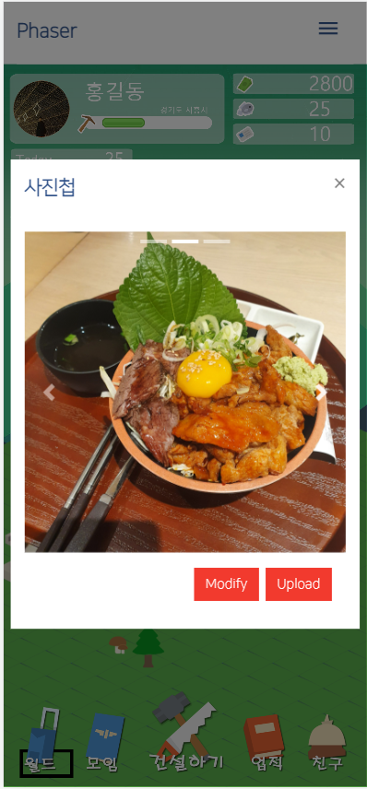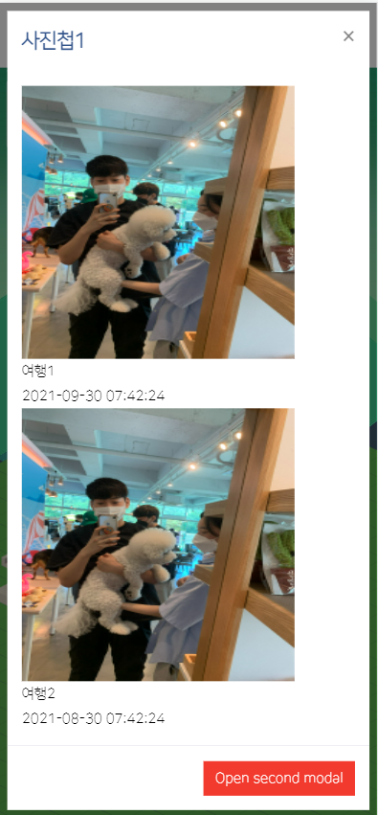
* DB에 저장되어 있는 사진들을 가져와 PHASER에서 사용 가능.
* 사진첩 내에서 수정하기와 업로드 가능하도록 제작.
* 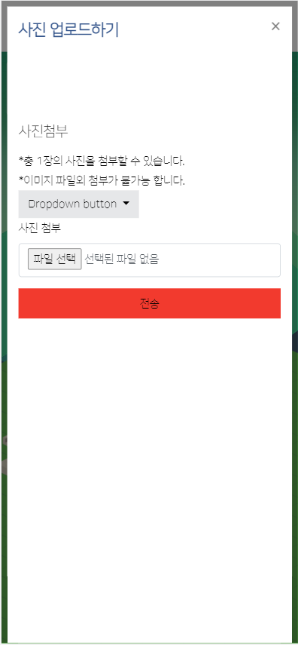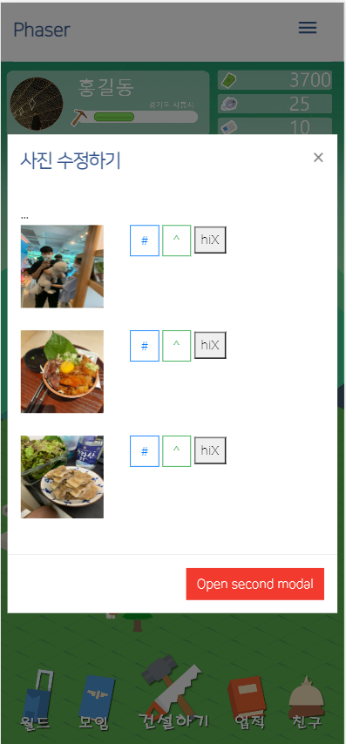

|  |  |  |  |
| --- | --- | --- | --- |
| **문제점 정리** | 재홍 : 수정하기와 업로드하기의 일정 기능 오류 | **해결 방안** | 재홍 : 모달 활용과 DB 수정 |
| **다음 주차** |  | **다음 기간** |  |
| **다음주 할 일** | 의진 : 디자이너 미팅.  재홍 : 오류 수정 및 디자이너 미팅. | | |
| **지도교수**  **Comment** |  | | |